维普论文检测系统学生自检使用指南
为避免学生在山寨网站盲目自检，造成论文流失或被盗卖的风险；维普开通论文安全自检通道,学生根据需要选择自费使用。自检结果不计入学校统计记录，仅用于论文修改参考。
自检网址：https://vpcs.fanyu.com/personal/sszss
- 注册登录
用手机号注册登录（首次注册，可获检测优惠券）
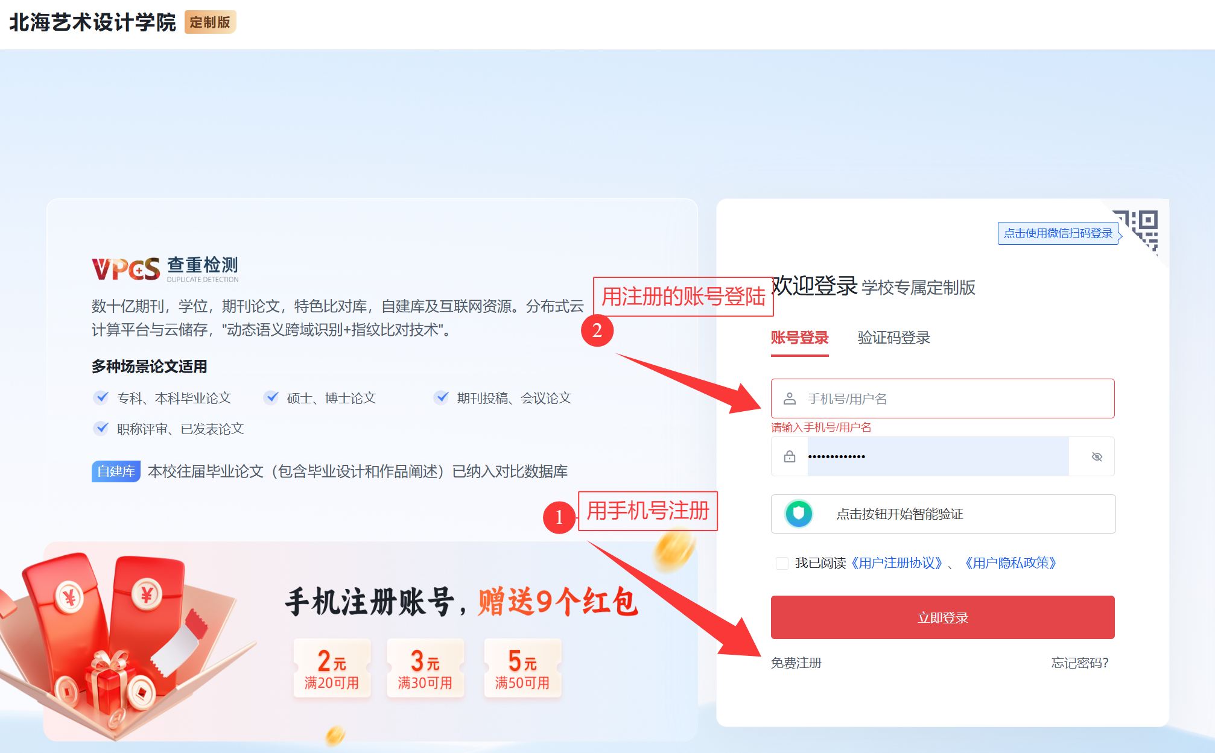
2.提交论文
（1）登录后，选择“大学生版”版本，点击“立即使用”按钮。如图：

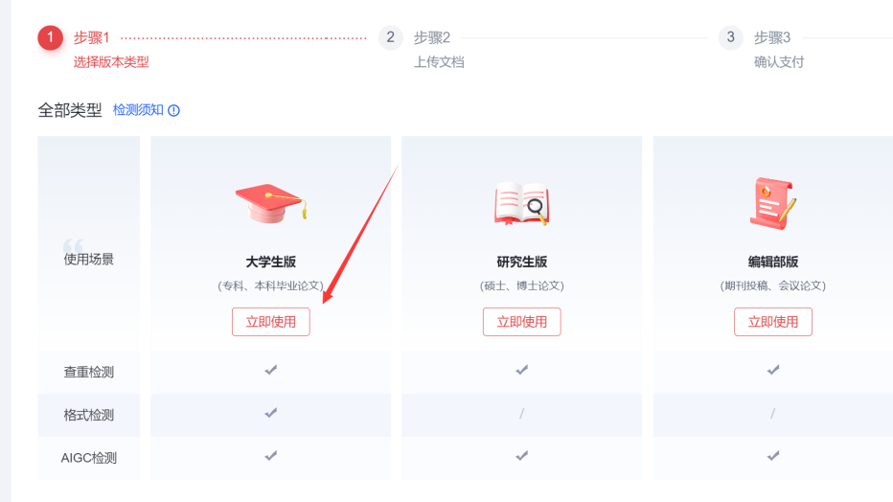
（2）上传论文，如图操作：
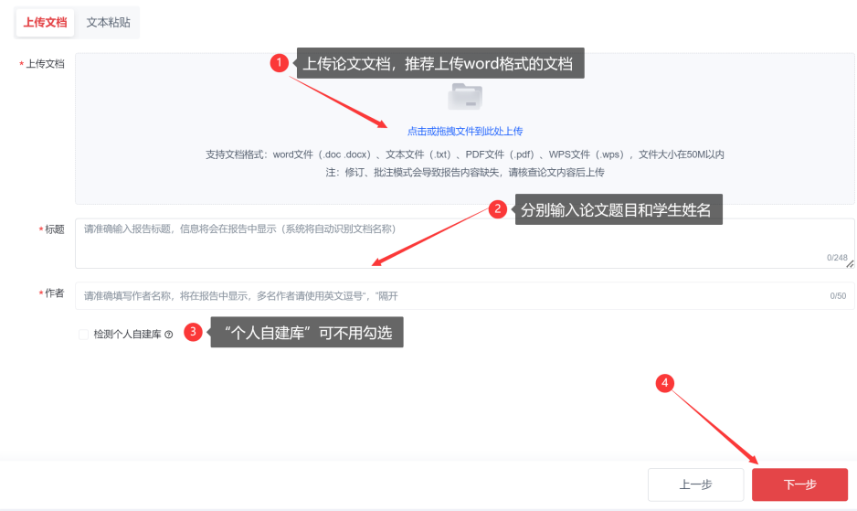
- 提交支付，如图操作：
注意：上传论文后，可能会因为论文文档过大等原因，解析时间会稍久一点。可稍作等待，等一会儿再刷新当前页面。
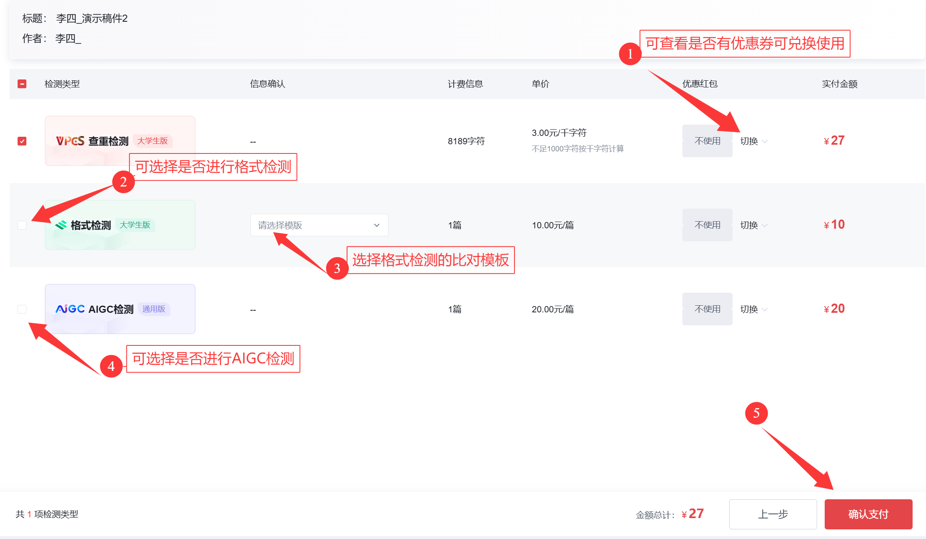

3.开始检测
（1）支付完成后，开始检测，等待检测结果
注意：高峰时段时间可能适当延长，此时可关闭当前页面，不影响检测，晚些时间再登陆查看检测报告
（2）查看检测报告。点击左侧菜单“检测报告”，在页面右侧查看或下载报告。
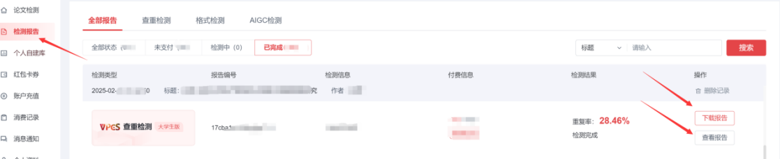
（3）可点击查看4种格式的报告
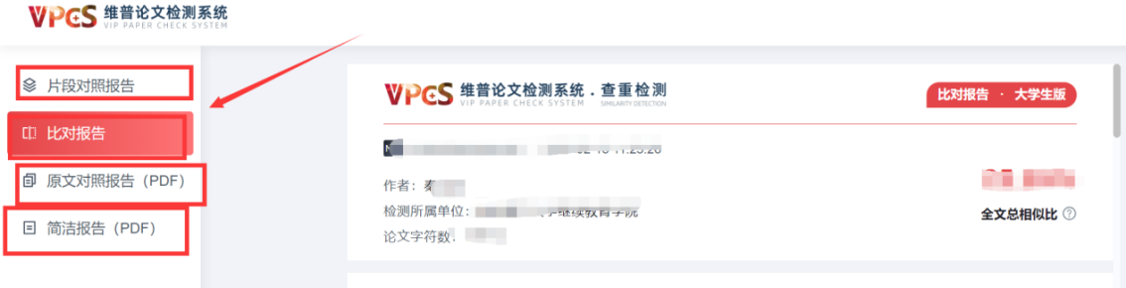

4.帮助咨询
点击“论文检测”按钮，可在页面右侧帮助中心查看常见问题，或咨询在线客服。
或加QQ群咨询：659320706
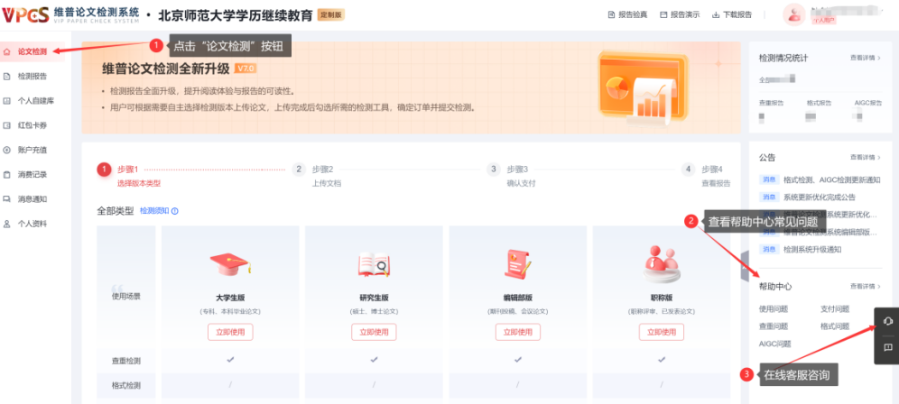

注意：提高防范意识，避免被山寨检测蒙骗
常见的山寨检测系统
1、百度搜索“检测”“查重”，99%都是山寨检测系统
2、打着免费旗号的检测系统
3、淘宝中店铺/拼多多等都是山寨假冒的
山寨检测系统的危害
1、山寨系统，无法为学生提供有效检测结果，浪费学生金钱。
2、底层数据库不全，反馈的虚假结果耽误论文写作修改的时间
3、盗取学生论文，纳入“代写代发” 的灰色产业链，造成研究成果泄露

